Hello everyone !
Rituels Anglais
À loral : Whats the date today ?
Today is … Yesterday was … Tomorrow will be …
How are you ? I am ………………………
Phrase du jour
« Tu participes à un jeu TV et tu gagnes la chambre de tes rêves. Décris là. »
Je te rappelle que les phrases doivent impérativement contenir le moins possible d’erreurs !
Tape ton texte sur l’ordinateur et envoie-le moi ou rédige-le sur la feuille de classeur que tu as commencée.
Grammaire : Le groupe nominal et ses expansions
Complète le tableau suivant. Tu peux t’aider de la leçon.
Groupe nominal minimal | Groupe nominal + adjectif qualificatif | Groupe nominal + complément du nom | Groupe nominal + proposition subordonnée relative
la fenêtre
 | le chat noir
 |  | le bateau à voiles
 |  |  | le vélo que tu mas prêté
des oiseaux
 | le petit garçon
 |  | la chemise à rayures
 |  |  | Les baguettes que vous aimez

Geometry
________________
 | ________________ | ______________
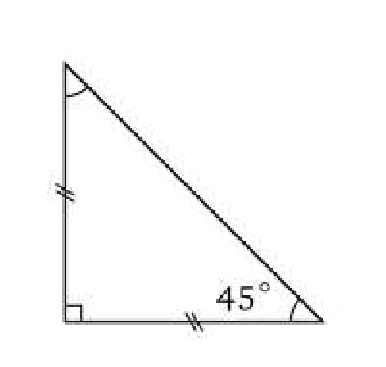
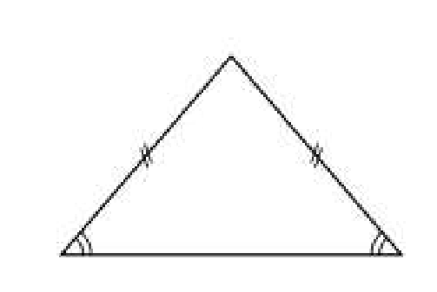
- Name these triangles : isosceles, equilateral, scalene, right angle. Look at the marks !
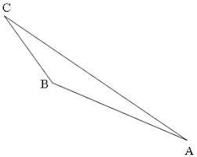
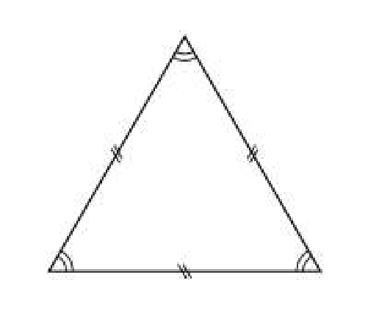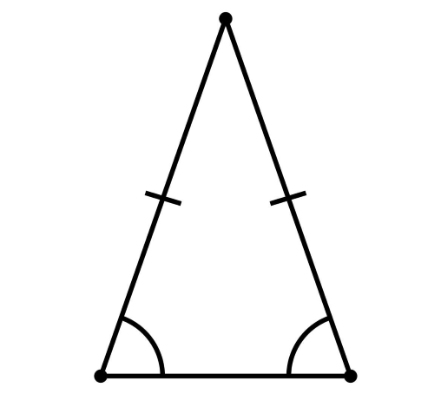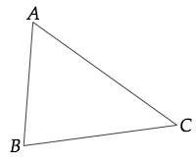
______________ | ________________ | _______________
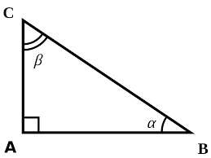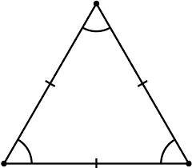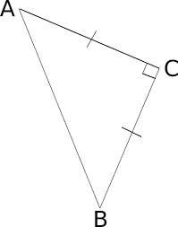
________________ | ________________ | ________________
- On a white sheet of paper, trace these triangles.
- Trace an equilateral triangle named DOG. DO = OG = GD = 6,5 cm.
- Trace an isosceles triangle named CAT. CA = AT = 8 cm and TC = 5,5 cm.
- Trace a scalene triangle named COW. CO = 8 cm ; OW = 6cm ; WC = 4 cm.
- Trace a right angle triangle named ANT. N is the right angle.
AN = 9,5 cm and NT = 4,5 cm How long is [AT] ? __________________ cm

English
- Sing « If youre happy » with the music and the lyrics !
- Nous avons commencé l’album « From Head to Toe » en classe. Relis lhistoire à voix haute et cette fois-ci va jusqu’à la fin.
- Complète la fiche (envoyée en pièce jointe).
- Entraîne toi à lire l’histoire aux membres de ta famille. Tu es parfaitement capable de la raconter j’en suis sûre !
Un peu d'orthographe !
Entre les deux propositions, surligne celle qui convient dans ce texte de R. Boisset.
Victoire - Plus que dix mètres... Mes (jembes/jambes) commencent à s'alourdir, (mai/ mais) qu'importe ! Je suis en (tète/tête) et le fil (blanc/blan) est là, (à/a) quelques foulées. Je (sent/sens) mon cœur battre et retentir (dans/dent) ma poitrine sous le (coup/cou) de l'émotion (devand/devant) la victoire si proche. J'(ai/est) besoin de (respiré/respirer). J'ouvre la bouche toute grande, car (ce/se) que j'aspire, ce n'est pas seulement l'air qui (remplie/remplit) mes (poumon/poumons), (s'est/c'est) le stade entier qui s’engouffre en moi... Gagné ! J'ai (gagné/gagner) !
Bon courage à toi et à demain

